Letra de la canción “UN PIRATA QUIERO SER” (El Jose)
https://youtu.be/RPMOd01-r20

“Y uno, dos,
Un, dos, tres.
En un barco con una bandera
negra y con una calavera
Las olas del mar nos llevan a la libertad.
Somos amigos de los tiburones,
Llevamos agujeros en los pantalones,
El tiempo no nos preocupa, ni la tempestad.
Ei ho, ei ho, un pirata quiero ser,
Ei ho, ei ho, un pirata quiero ser.
Y viajar por los siete mares,
Buscando tesoros en los matorrales,
Un loro sobre el hombro y la botella de ron.
Por las noches viendo las estrellas,
Nos gusta cantar y que amanezca,
Vemos en el cielo al sol despertar.
Cuando algo vemos a lo lejos,
Siempre miramos por el catalejo
Nos gusta reírnos y vivir en paz.
La, la ,la ,la ,la ,la ,la ,lalalalalalala
La, la ,la ,la ,la ,la ,la ,lalalalalalala
La,la, la, la, la, lalalarala…
Ei ho, ei ho, un pirata quiero ser,
Ei ho, ei ho, un pirata quiero ser.
Y viajar por los siete mares,
Buscando tesoros en los matorrales,
Un loro sobre el hombro y la botella de ron.
Ei ho, ei ho, un pirata quiero ser,
Ei ho, ei ho, un pirata quiero ser.
Ei ho, ei ho, un pirata quiero ser,
Ei ho, ei ho, un pirata quiero ser.

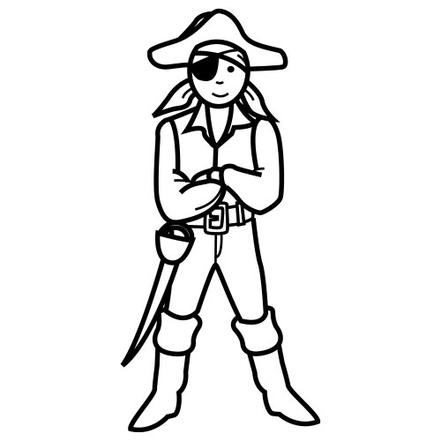

Queridos y queridas alumn@s, Os hemos presentado la canción “Un pirata quiero ser “ (El Jose) que podéis escuchar en Youtube y aprendérosla para convertios por momentos en piratas buena gente. Con ella trabajaremos varias propuestas:
- CASTELLANO:Cópiala en una hoja de tu cuaderno sin faltas

- Subraya con un lápiz rojo los verbos. (Recuerda que el VERBO=ACCIÓN. Por ejemplo: Cantar, bailar, beber, reír…)
- Subraya los nombres en azul (Recuerda que los nombres pueden ser comunes/ ej: rama, mar, árbol/ o nombres propios ej: RAMON, BARCELONA, MARIA…)

- EXP. ESCRITA: La canción habla de siete mares, ¿Cuántos mares conoces tú? Busca en internet o en algún atlas y escribe sus nombres. ¿Cuántos animales que vivan en el mar conoces?

- PLÀSTICA: Dibuja o construye un barco pirata, puede ser del material que quieras. (Puedes incluir en el dibujo a tu confirobot)

- Disfrázate de pirata si te apetece ¿Qué nombre pirata te pondrías?

- Puedes inventarte un baile para la canción mientras la cantas. 